CHỦ ĐỀ 1: BÌNH HOA TRONG SÁNG TẠO MĨ THUẬT

Thời gian thực hiện: 4 tiết

I. MỤC TIÊU CHỦ ĐỀ
1. Về kiến thức
- Nhận biết vẻ đẹp của tranh tĩnh vật.
- Biết được cách vẽ một bức tranh tĩnh vật.
- Chỉ ra được bố cục, hình dáng, màu sắc và nguồn sáng trong tranh tĩnh vật.
- Học sinh biết sáng tạo, ứng dụng sản phẩm mĩ thuật vào đời sống
2. Về năng lực
a. Năng lực chung: Tự học, giải quyết vấn đề, tư duy, tự quản lý, trao đổi nhóm.
b. Năng lực chuyên biệt:
+ Năng lực quan sát và nhận thức thẩm mĩ
+ Năng lực sáng tạo và ứng dụng thẩm mĩ
+ Năng lực đánh giá thẩm mĩ.
3. Về phẩm chất
- Chăm chỉ: Học sinh tích cực tự giác và nỗ lực học tập, nhu cầu tự luyện tập chăm chỉ.
- Trung thực: Biết chia sẻ ý kiến, mạnh dạn góp ý xây dựng bài.
- Trách nhiệm: Học sinh có tinh thần trách nhiệm. Bước đầu thể hiện tinh thần hợp tác trong làm việc nhóm.
II. CÁC NỘI DUNG CHÍNH CỦA CHỦ ĐỀ
Bài | Tên bài | Nội dung | Số tiết
1 | Vẽ tĩnh vật. | - Thực hành: Vẽ tranh tĩnh vật lọ hoa  - Sản phẩm của HS, tác phẩm của họa sĩ  - Thể loại: Hội họa  - Chủ đề: Văn hóa – xã hội | 2
2 | Tạo hình bình hoa | - Thực hành: Tạo dáng và trang trí bình hoa  - Sản phẩm của HS và tác phẩm của họa sĩ  - Thể loại: Đồ họa  - Chủ đề: Văn hóa – xã hội | 2

Ngày soạn: 2/9/2025
Tuần 1,2: Tiết 1, 2
Bài 1: VẼ TĨNH VẬT
(Thời lượng 2 tiết)

I. MỤC TIÊU
1. Về kiến thức
- Học sinh hiểu được hòa sắc chung của nhóm vật mẫu, bước đầu diễn tả màu sắc của các vật mẫu trong tranh tĩnh vật.
- Học sinh biết vẽ tranh tĩnh vật lọ hoa và quả gần sát với mẫu vẽ.
- Học sinh vẽ được một bức tranh tĩnh vật màu .
- Phân tích được nét đẹp về bố cục, tỉ lệ, ánh sáng, màu sắc, đường nét, không gian trong tranh tĩnh vật.
2. Về năng lực:
a. Năng lực chung:
- Năng lực tự chủ và tự học: Biết chuẩn bị đố dùng, vật liệu để học tập và hoàn thiện bài thực hành.
- Năng lực giao tiếp và hợp tác: Biết trao đổi, thảo luận, trong quá trình học, thực hành, trưng bày, chia sẻ nhận xét sản phẩm.
- Năng lực giải quyết vấn đề và sáng tạo: Biết dùng vật liệu và công cụ, họa phẩm để thực hành tạo SPMT.
b. Năng lực chuyên biệt:
- Quan sát và nhận thức thẩm mĩ: Biết quan sát và cảm nhận được vẻ đẹp của tĩnh vật, giá trị của tĩnh vật trong đời sống hằng ngày; nắm được những hình ảnh mang nét đặc trưng; ghi nhớ, cảm thụ vẻ đẹp từ hình ảnh, màu sắc, sự chuyển động của tĩnh vật trong không gian thông qua nguồn sáng.
- Sáng tạo ứng dụng thẩm mĩ: Thực hiện được bài thực hành tĩnh vật màu qua cảm nhận của cá nhân bằng các yếu tố nghệ thuật nét, mảng màu,…; nhận thức được sự khác biệt giữa hình ảnh thực của tĩnh vật trong tự nhiên với hình được thể hiện trong tranh vẽ.
- Phân tích và đánh giá thẩm mĩ: Biết trưng bày, phân tích, nhận xét, đánh giá vẻ đẹp của một bức tranh tĩnh vật và nêu được những công dụng của tranh trong đời sống hằng ngày; nêu được hướng phát triển mở rộng thêm SPMT bằng nhiều chất liệu; biết phâm tích những giá trị thẩm mĩ trêm sản phẩm của cá nhân và nhóm.
3. Về phẩm chất
- Cảm nhận được vẻ đẹp của hoa trái trong đời sống và tác phẩm mĩ thuật
- Góp phần bồi dưỡng tính chăm chỉ, trung thực, trách nhiệm, yêu nước và nhân ái ở HS.
- Phát tiển tình yêu thiên nhiên, đất nước, môi trường sống và ý thức bảo về thiên nhiên, môi trường.
- Phân tích được vẻ đẹp của SPMT và biết ứng dụng vào thực tế cuộc sống hàng ngày.
- Biết cách sử dụng, bảo quản một số vật liệu, chất liệu thông dụng như màu vẽ, giấy, đất nặn,…trong thực hành, sáng tạo, tích cực tự giác và nỗ lực học tập.
- Xây dựng tình thân, sự đoàn kết, trách nhiệm với bạn bè qua hoạt động nhóm.
- Biết chia sẻ chân thực suy nghĩ của mình qua trao đổi, nhận xét sản phẩm.
II. THIẾT BỊ DẠY HỌC VÀ HỌC LIỆU
1. Chuẩn bị của giáo viên
- SGK, sách giáo viên (SGV), biên soạn theo định hướng phát triển năng lực, tìm hiểu mục tiêu bài học.
- Một số tranh tĩnh vật màu của họa sĩ.
- Tranh tĩnh vật màu của HS.
- Mẫu vẽ: lọ hoa và một số quả có hình dạng đơn giản.
- Các bước hướng dẫn cách vẽ.
- Phương tiện hỗ trợ: Máy tính, máy chiếu, bảng, phấn, giấy A4
2. Chuẩn bị của học sinh
- SGK, vở vẽ
- Đồ dùng học tập: Bút chì, màu vẽ (bút chì màu, màu sáp màu,…), bút vẽ các cỡ, giấy trắng, giấy màu, keo dán, tẩy/ gôm,…
- Sưu tầm tranh, ảnh liên quan đến bài học.
- Mẫu vẽ lọ hoa và một số quả có hình dạng đơn giản như: cam, táo, xoài,…
III. TIẾN TRÌNH DẠY HỌC
*HOẠT ĐỘNG 1 : MỞ ĐẦU
a. Mục tiêu: Tạo tâm thế hứng thú cho học sinh và từng bước làm quen với nội dung bài học
b. Nội dung: Tranh vẽ tĩnh vật.
c. Sản phẩm học tập: Hs trả lời được câu hỏi.
d. Tổ chức thực hiện:
HOẠT ĐỘNG CỦA GV - HS | GHI BẢNG
Bước 1: Chuyển giao nhiệm vụ
- GV cho học sinh xem một số tranh tĩnh vật màu lọ hoa và quả.
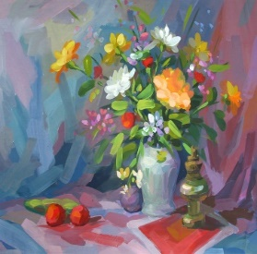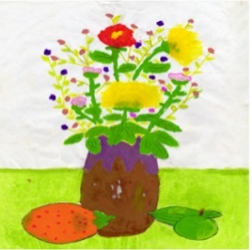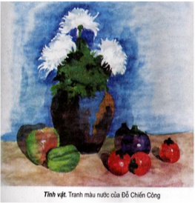
- Yêu cầu HS quan sát tranh, đặt câu hỏi để HS tìm hiểu, thảo luận nhóm bàn
- Thời gian : 3 phút.
+ Em hiểu như thế nào là tranh tĩnh vật?
+ Trong mỗi tranh có những hình ảnh gì?
+ Tranh được thể hiện bằng chất liệu gì?
+ Nêu cảm xúc khi xem tranh.
Bước 2 : Thực hiện nhiệm vụ
- HS tiếp nhận nhiệm vụ, HS thực hiện yêu cầu thảo luận cặp đôi để trả lời câu hỏi.
- Thời gian: 2 phút.
- GV đến các nhóm theo dõi, hỗ trợ HS nếu cần thiết.
Bước 3 : Báo cáo, thảo luận
-Học sinh báo cáo kết quả
+ Tranh tĩnh vật : vẽ mọi vật ở dạng tĩnh
+ Trong mỗi tranh có lọ hoa quả
+ Tranh được thể hiện bằng chất liệu : Màu sáp, nước, sơn dầu…
Bước 4 : Kết luận, nhận định
-GV nhận xét bổ sung, chốt ý : Trong đời sống hàng ngày nói chung và trong ngành mĩ thuật nói riêng,các sản phẩm mĩ thuật được sáng tác và trưng bày vô cùng đa dạng và phong phú, mỗi loại sản phẩm có tính chất và mục đích ứng dụng riêng. Để nắm bắt rõ ràng và cụ thể hơn các tranh tĩnh vật, chúng ta cùng tìm hiểu.
*HOẠT ĐỘNG 2 : HÌNH THÀNH KIẾN THỨC MỚI
1.Quan sát và nhận thức
a. Mục tiêu: HS nhận biết được vẻ đẹp của tĩnh vật qua ảnh và tranh vẽ.
b. Nội dung: - HS quan sát ảnh chụp, tranh vẽ tĩnh vật trong SGK (hoặc do GV sưu tầm chuẩn bị thêm). Qua đó, cảm nhận được vẻ đẹp của tranh tĩnh vật và xây dựng ý tưởng thể hiện sản phẩm mĩ thuật của mình.
- GV hướng dẫn HS quan sát và định hướng cho HS thông qua các gợi ý trong SGK trang 6.
c. Sản phẩm học tập: - HS hình thành ý tưởng thể hiện tranh tĩnh vật màu.
d. Tổ chức thực hiện:
HOẠT ĐỘNG CỦA GV - HS | GHI BẢNG
Bước 1: Chuyển giao nhiệm vụ  - GV đặt mẫu về lọ hoa và quả  - GV yêu cầu HS quan sát vật mẫu  - GV giới thiệu cho HS một số tranh, ảnh trong SGK trang 6,7, ngoài ra GV có thể sưu tầm thêm tranh, ảnh tĩnh vật và nêu câu hỏi gợi mở để HS suy nghĩ, thảo luận:  + Em thường thấy tranh tĩnh vật xuất hiện ở đâu?  + Những hình ảnh nào được thể hiện trong các bức tranh?  + Em hãy cho biết từng vật mẫu có dạng hình gì?  + Vật nào được đặt trước, vật nào đặt sau?  + Bố cục của các vật mẫu trong tranh như thế nào?  + Em hãy chỉ ra hướng của ánh sáng và bóng đổ trong tranh.  + Tranh được thể hiện bằng chất liệu gì?  + Nêu cách diễn tả của hòa sắc trong tranh?  + Tranh tĩnh vật màu được vẽ giống vật mẫu trong thực tế hay vẽ theo cảm nhận của tác giả?  + Em hãy nêu cảm xúc của mình khi vẽ tranh?  Bước 2 : Thực hiện nhiệm vụ  - HS tiếp nhận nhiệm vụ, HS thực hiện yêu cầu thảo luận cặp đôi để trả lời câu hỏi.  - Thời gian: 3 phút.  - GV đến các nhóm theo dõi, hỗ trợ HS nếu cần thiết.  Bước 3 : Báo cáo, thảo luận  -Học sinh báo cáo kết quả  + Em thường thấy tranh tĩnh vật được treo trang trí phòng khách, phòng làm việc...  + Những hình ảnh được thể hiện trong các bức tranh: lọ hoa, các loại hoa và quả.  + Vật mẫu có dạng hình: chữ nhật, hình vuông, tròn...  + Bố cục của các vật mẫu trong tranh : sắp xếp theo bố cục xa gần.  + HS chỉ ra hướng của ánh sáng chính và bóng đổ trong tranh.  + Tranh được thể hiện bằng chất liệu : Màu sáp, nước, sơn dầu…  + Tranh tĩnh vật màu được vẽ gần giống vật mẫu trong thực tế và vẽ theo cảm nhận của tác giả...  Bước 4 : Kết luận, nhận định  -GV nhận xét bổ sung, chốt ý : Vậy là chúng ta đã thực hiện được cách quan sát ảnh chụp, tranh vẽ tĩnh vật trong SGK (hoặc do GV sưu tầm chuẩn bị thêm). Qua đó, cảm nhận được vẻ đẹp của tranh tĩnh vật và xây dựng ý tưởng thể hiện sản phẩm mĩ thuật của mình hoạt động cuối của chủ đề. | 1.Quan sát và nhận thức
* HOẠT ĐỘNG 3 : LUYỆN TẬP
2. Luyện tập và sáng tạo
a. Mục tiêu: - HS nắm được các bước vẽ tranh tĩnh vật màu và vẽ tranh tĩnh vật màu bằng ngôn ngữ hội họa.
b. Nội dung: - GV hướng dẫn HS sắp xếp mẫu vẽ, quan sát, cảm nhận về mẫu và chỉ ra cách vẽ tranh tĩnh vật màu.
- HS thực hành vẽ tranh tĩnh vật màu.
c. Sản phẩm học tập: - HS vẽ tranh tĩnh vật màu.
d. Tổ chức thực hiện:
HOẠT ĐỘNG CỦA GV - HS | GHI BẢNG
Bước 1: Chuyển giao nhiệm vụ  - GV hướng dẫn HS cách sắp xếp mẫu vẽ hài hòa hợp lí.  - HS quan sát mẫu vẽ theo góc nhìn vị trí ngồi và trả lời các câu hỏi gợi ý:  + Bố cục, vị trí, tỉ lệ của vật mẫu vật đứng trước, vật đứng sau.  + Hình dáng của từng vật mẫu.  + Màu sắc của vật mẫu.  + Chiều hướng chính của ánh sáng tác động vào vật mẫu.  -GV cho HS quan sát video, tranh các bước vẽ:  +HS nêu các bước vẽ tranh tĩnh vật?  Bước 2 : Thực hiện nhiệm vụ  - HS tiếp nhận nhiệm vụ, HS thực hiện yêu cầu thảo luận cặp đôi để trả lời câu hỏi.  - Thời gian: 3 phút.  - GV đến các nhóm theo dõi, hỗ trợ HS nếu cần thiết.  Bước 3 : Báo cáo, thảo luận  -Học sinh báo cáo kết quả  + Bước 1: Vẽ phác hình bằng nét màu.  + Bước 2: Vẽ khái quát các mảng màu.  + Bước 3: Vẽ theo cảm xúc và đặc điểm của mẫu.  + Bước 4: Hoàn thiện sản phẩm.  Bước 4 : Kết luận, nhận định  -GV nhận xét bổ sung, chốt ý : * Chú ý: Khi vẽ tĩnh vật, ngoài bố cục và màu sắc thì yếu tố ánh sáng rất quan trọng, nhờ có nguồn sáng mà hình, khối, đậm, nhạt của vật mẫu nổi trong không gian.  -GV: Vậy là chúng ta đã thực hiện được cách sắp xếp mẫu vẽ, quan sát, cảm nhận về mẫu và chỉ ra cách vẽ thực hành tranh tĩnh vật màu hoạt động 2.  + Bài tập thực hành.  - Vẽ tranh tĩnh vật, chất liệu tự chọn.  - Kích thước: vẽ trên vở vẽ A4  - GV giới thiệu thêm một số bài vẽ tĩnh vật của HS trong SGK, trang 9 và giới thiệu thêm các bài vẽ mà GV sưu tầm.  -HS thực hành vẽ tranh  -GV quan sát theo dõi HS làm bài, hỗ trợ khi cần thiết. | 2.Luyện tập và sáng tạo  a.Cách vẽ tranh tĩnh vật màu.  b. Thực hành:  Vẽ 1 bức tranh tĩnh vật, chất liệu tự chọn.
*Hướng dẫn về nhà :
- Nghiên cứu trên mạng về nghệ thuật vẽ tranh lọ hoa và quả.
- Chuẩn bị tiết sau : màu nước, sáp, bút chì chỉnh bài vẽ và đánh giá, nhận xét.
Tiết 2
* HOẠT ĐỘNG 3 : LUYỆN TẬP (Tiếp theo)
2. Luyện tập và sáng tạo
a. Mục tiêu: Củng cố và luyện tập vẽ tranh tĩnh vật dựa trên kiến thức đã học.
b. Nội dung: GV yêu cầu HS làm bài tập phần Luyện tập – sáng tạo trong SGK.
c. Sản phẩm học tập: Sản phẩm mĩ thuật của HS.
d. Tổ chức thực hiện:
HOẠT ĐỘNG CỦA GV - HS | GHI BẢNG
Bước 1: Chuyển giao nhiệm vụ  - GV yêu cầu HS quan sát mẫu và thực hành bài vẽ trên giấy A4.  + Cảm nhận vẻ đẹp, đặc điểm về hình dáng,vị trí, tỉ lệ, màu sắc; về cách bố cục, vẽ hình,vẽ màu các vật mẫu và nền khi thực hiện vẽ tranh tĩnh vật màu.  - Hướng dẫn HS lựa chọn vị trí quan sát để xác định ánh sáng, hình đáng, tỉ lệ, màu sắc các vật mẫu.  Bước 2: Thực hiện nhiệm vụ  + HS quan sát mẫu vẽ và thực hiện yêu cầu.  + GV đến các nhóm theo dõi, hỗ trợ HS nếu cần thiết.  Bước 3: Báo cáo ,thảo luận  + GV gọi cho học sinh dừng bài vẽ và đặt bài vẽ lên bàn trước mặt  -HS quan sát và chọn bài vẽ của bạn để nhận xét chung.  + Hình dáng, vị trí, tỉ lệ các vật mẫu  + Khi vẽ, em sẽ vẽ phác khung hình để xác định bố cục của tranh.  +Vẽ vật gần trước  Bước 4: Kết luận, nhận định  + GV đánh giá, nhận xét.  + GV kết luận: Luôn luôn quan sát và so sánh tỉ lệ, màu sắc của vật mẫu khi vẽ. | 2. Luyện tập và sáng tạo  b.Thực hành
3. Phân tích và đánh giá
a. Mục tiêu:
- HS biết trưng bày, phân tích, chia sẻ cảm nhận về sản phẩm của mình và của bạn.
b. Nội dung:
- GV yêu cầu HS trả lời câu hỏi ở hoạt động Phân tích và đánh giá trong SGK Mĩ thuật 7
- HS thảo luận và trả lời câu hỏi trong SGK Mĩ thuật 7
c. Sản phẩm học tập: Sản phẩm mĩ thuật của HS
d. Tổ chức thực hiện:
HOẠT ĐỘNG CỦA GV - HS | GHI BẢNG
Bước 1: Chuyển giao nhiệm vụ  - GV đặt câu hỏi cho HS thảo luận nhóm cặp đôi để nhận biết thêm cảm xúc do nét, màu, nhịp điệu và sự hài hoà trong các bài vẽ tranh tĩnh vật mang lại.  -Thời gian : 1 phút  + Em ấn tượng với bài vẽ nào? Vì sao?  + Bố cục và cách diễn tả về nét, hình, màu của bài vẽ như thế nào?  + Em có cảm xúc gì khi thực hiện bài về tĩnh vật màu?  - Khuyến khích HS phân tích và chia sẻ cảm nhận về:  + Bài vẽ yêu thích.  + Hoà sắc trong bài vẽ.  + Cách diễn tả về bố cục, nét, hình, màu, đậm nhạt trong bài vẽ.  - HS tiếp nhận nhiệm vụ, trả lời câu hỏi, đưa ra đáp án.  - GV nhận xét, đánh giá, chuẩn kiến thức bài học  Bước 2: Thực hiện nhiệm vụ  + HS đọc sgk, quan sát sản phẩm tranh vẽ của bạn và thực hiện yêu cầu.  + GV đến các nhóm theo dõi, hỗ trợ HS nếu cần thiết.  Bước 3: Báo cáo ,thảo luận  -HS cử đại diện lên điều hành nhận xét tranh.  +Bố cục bài vẽ  +Hình vẽ  +Tỉ lệ các vật mẫu  +Màu. Sắc của tổng thể bài...  -HS tự nhân xét bổ sung các bài vẽ theo các yếu tố trên.  Bước 4: Kết luận, nhận định  + GV đánh giá, nhận xét bổ sung.  - Tranh tĩnh vật màu gợi cho người xem cảm xúc gần gũi với thiên nhiên. Khi vẽ cần lưu ý quan sát sao cho sát với mẫu vẽ...  -Vậy là chúng ta đã biết cách trưng bày và giới thiệu, chia sẻ bài vẽ của mình trước lớp, nêu cảm nhận của mình về bố cục, nét, màu,…trong bài vẽ; biết phân tích, đánh giá bài vẽ của mình và của bạn ở hoạt động 3. | 3. Phân tích và đánh giá
* HOẠT ĐỘNG 4: VẬN DỤNG
4.Ứng dụng với tranh tĩnh vật
a. Mục tiêu: HS đưa ra những ý tưởng ứng dụng tranh tĩnh vật hoa quả trong cuộc sống.
b. Nội dung: GV yêu cầu HS trả lời câu hỏi ở hoạt động Vận dụng – phát triển trong SGK Mĩ thuật 7
c. Sản phẩm học tập: Câu trả lời của HS
d. Tổ chức thực hiện:
HOẠT ĐỘNG CỦA GV - HS | GHI BẢNG
Bước 1: Chuyển giao nhiệm vụ  - GV Cho HS xem hình ảnh tranh tĩnh vật được sử dụng trong cuộc sống hằng ngày.  - GV đặt câu hỏi gợi ý để HS thảo luận (1 phút)  - Hình thức: cặp đôi  + Em thường thấy tranh tĩnh vật ở những nơi nào?  + Em có cảm nhận như thế nào nếu trang trí những bức tranh tĩnh vật trong nhà em?  + Em sẽ treo bức tranh tĩnh vật vừa vẽ ở vị trí nào trong nhà em?  + Vai trò của SPMT thể hiện thế nào trong không gian nội thất,…  Bước 2: Thực hiện nhiệm vụ  - HS tiếp nhận nhiệm vụ, trả lời câu hỏi, đưa ra đáp án  Bước 3: Báo cáo ,thảo luận  -HS trình bày các câu trả lời.  + Tranh tĩnh vật thường trang trí nhà ở, khách sạn…  + Treo tranh tĩnh vật trong nhà em làm cho ngôi nhà đẹp hơn..  + Vị trí : Tường  Bước 4: Kết luận, nhận định  -GV đánh giá, nhận xét bổ sung gợi ý cho HS:  + Làm khung cho bức tranh để tặng người thân, bạn bè,...  + Dùng tranh tĩnh vật để trang trí nội thất trong gia đình, góc học tập, lớp học,... | 4. Ứng dụng với tranh tĩnh vật
*Hướng dẫn về nhà :
- Nghiên cứu trên mạng về nghệ thuật vẽ tranh lọ hoa và quả.
- Chuẩn bị tiết sau : đất nặn, tranh ảnh về bình hoa
- Nghiên cứu trước bài 2 : Tạo hình bình hoa

Tuần 3,4: Tiết 3, 4
Bài 2: TẠO HÌNH BÌNH HOA
(Thời lượng 2 tiết)
(KTĐG thường xuyên)

I. MỤC TIÊU.
1. Về kiến thức
- Nhận biết được một số cách tạo dáng và trang trí bình hoa.
- Tạo dáng được sản phẩm lọ hoa 3D cân đối, hài hoà bằng đất nặn.
- Vận dụng đường nét, nhịp điệu trong sáng tạo hoa văn trên sản phẩm.
- Có ý thức giữ gìn và phát huy nghệ thuật truyền thống.
- HS cảm nhận được vẻ đẹp và biết được công dụng của bình hoa trong cuộc sống hằng ngày.
- HS nắm được quy trình tạo SPMT và tạo cho mình một bình. hoa theo ý thích.
- HS biết trưng bày, phân tích và chia sẻ cảm nhận về sản phẩm của mình và của bạn.
- Mở rộng tích hợp kiến thức lí luận và lịch sử mĩ thuật, giúp HS hiểu hơn về
nghệ thuật gốm của Việt Nam.
2. Về năng lực.
- Thể nghiệm chất liệu và kĩ thuật thể hiện có liên hệ trực tiếp đến sản phẩm bài
học ứng dụng vào thực tế;
- Chủ động khám phá, năng lực làm việc nhóm và có sự liên hệ với nhiều môn học khác.
a. Năng lực chung:
+ Năng lực tự chủ và tự học: Biết chuẩn bị đồ dùng, vật liệu thông dụng để học
tập, tự chủ và bộc lộ sở thích, khả năng của bản thân trong thực hành sáng tạo.
+ Năng lực giao tiếp và hợp tác: Biết sử dụng ngôn ngữ, kết hợp hình ảnh, cử chỉ để trao đổi, thảo luận trong quá trình học tập và sinh hoạt hằng ngày.
+ Năng lực giải quyết vấn đề và sáng tạo: Biết dùng vật liệu và công cụ, hoạ phẩm để thực hành sáng tạo nên sản phẩm, thể hiện tính ứng dụng của sản phẩm phục vụ học tập hoặc vui chơi, sinh hoạt,...
b. Năng lực chuyên biệt.
- Quan sát và nhận thức thẩm mĩ, Sáng tạo và ứng dụng thẩm mĩ,
Phân tích và đánh giá thẩm mĩ, đan xen liên kết với nhau trong quá trình học;
- Trải nghiệm, thực hành sáng tạo từ các yếu tố đơn lẻ đến tổng hợp, tích hợp với
nhiều môn học khác;
3. Về phẩm chất.
+ Biết rung động trước cái đẹp trong nghệ thuật và cuộc sống.
+ Tôn trọng sự khác biệt giữa mọi người.
+ Có ý thức học hỏi từ các tác phẩm, di sản mĩ thuật.
+ Trung thực chia sẻ cảm nhận mĩ thuật.
+ Có ý thức làm đẹp môi trường xung quanh.
II. THIẾT BỊ DẠY HỌC VÀ HỌC LIỆU:
1. Chuẩn bị của giáo viên
- Giáo án, SGK, SGV. Máy tính, Video, clip có liên quan đến chủ đề.
2. Chuẩn bị của học sinh
- SGK. Dụng cụ học tập, chất liệu để làm sản phẩm.
III. TIẾN TRÌNH DẠY HỌC
*HOẠT ĐỘNG 1 : MỞ ĐẦU
a. Mục tiêu: Tạo tâm thế hứng thú cho học sinh và từng bước làm quen với nội dung bài học
b. Nội dung: GV trình bày vấn đề của bài học, HS trả lời câu hỏi.
c. Sản phẩm học tập: HS lắng nghe và tiếp thu kiến thức
d. Tổ chức thực hiện:

HOẠT ĐỘNG CỦA GV - HS | GHI BẢNG
Bước 1: Chuyển giao nhiệm vụ - Giới thiệu hình ảnh và một số kiểu loại bình hoa có mẫu thiết kế chất liệu, tạo dáng và trang trí khác nhau được ứng dụng trong đời sống hằng ngày.
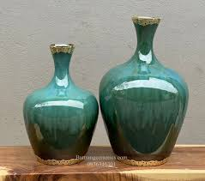 | 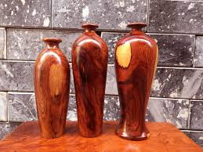
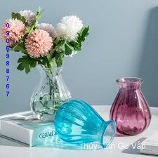 | 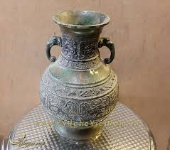
- Yêu cầu HS quan sát tranh, đặt câu hỏi để HS tìm hiểu, thảo luận nhóm bàn
- Thời gian : 2 phút.
+ Bình hoa làm bằng chất liệu gì?
+ Bình hoa được cấu tạo bởi các bộ phận nào?
Bước 2: Thực hiện nhiệm vụ
- HS thực hiện yêu cầu thảo luận cặp đôi để trả lời câu hỏi.
- GV đến các nhóm theo dõi, hỗ trợ HS nếu cần thiết.
Bước 3: Báo cáo, thảo luận
-Học sinh báo cáo kết quả
+ Bằng đất, gốm, gỗ, thủy tinh, đồng…
+ Bình hoa gồm các phần: miệng, thân, đáy …tùy theo sự sáng tạo của người thiết kế.
Bước 4: Kết luận, nhận định
Trong đời sống hàng ngày nói chung và trong ngành mĩ thuật nói riêng,các sản phẩm mĩ thuật được sáng tác và trưng bày vô cùng đa dạng và phong phú, mỗi loại sản phẩm có tính chất và mục đích ứng dụng riêng. Để tạo hình bình hoa,…, chúng ta cùng tìm hiểu bài 2 : Tú tạo hình bình hoa .
*HOẠT ĐỘNG 2 : HÌNH THÀNH KIẾN THỨC MỚI
1. QUAN SÁT VÀ NHẬN THỨC.
a. Mục tiêu.
- HS cảm nhận được vẻ đẹp và biết được công dụng của bình hoa trong cuộc sống hằng ngày.
b. Nội dung .
- GV tạo cơ hội cho HS quan sát ảnh chụp một số bình hoa của các thời kì để giúp HS cảm nhận vẻ đẹp và chất liệu, hình dáng, hoa văn đặc trưng trong trang trí bình hoa.
c. Sản phẩm học tập.
- HS nắm được sự đa dạng về hình dáng, hoạ tiết, màu sắc, chất liệu trong tạo bình hoa.
d. Tổ chức thực hiện.
HOẠT ĐỘNG CỦA GV - HS | GHI BẢNG
Bước 1: Chuyển giao nhiệm vụ  - GV giới thiệu một số hình ảnh trong SGK, trang 11, tranh ảnh GV sưu tầm, đặt câu hỏi để HS thảo luận về chất liệu, hình dáng của sản phẩm, hoa văn trang trí và tính ứng dụng của sản phẩm trong đời sống hằng ngày.  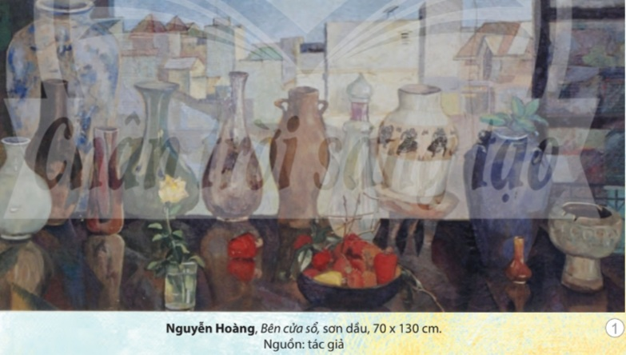  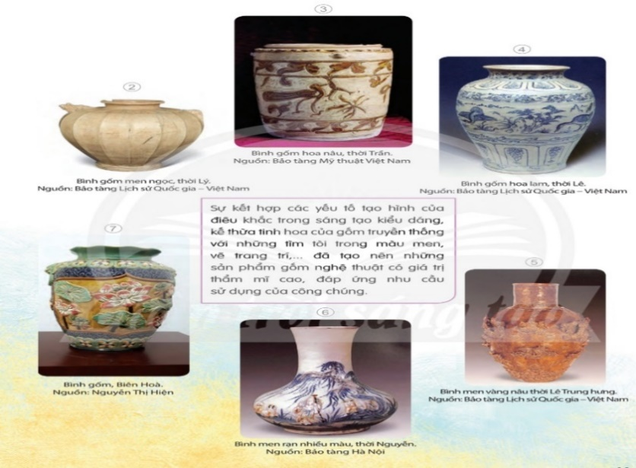  - Mở rộng kiến thức, giúp HS biết thêm nét đặc trưng và sự khác nhau về hình  dáng, hoa văn, chất men,... của nghệ thuật đồ gốm qua các thời kì và khu vực.  - Giới thiệu một số làng nghề truyền thống như gốm Bát Tràng, gốm Bàu Trúc, gốm Biên Hoà, gốm Bình Dương,...  - GV có thể xây dựng trò chơi hoặc tổ chức hoạt động nhóm cho HS thảo luận và nêu câu hỏi gợi mở để HS suy nghĩ, thảo luận:  + Kể tên một số làng nghề truyền thống sản xuất bình hoa mà em biết ?  + Nêu các công dụng của bình hoa trong cuộc sống?  + Liệt kê một số hình dáng của bình hoa?  + Các hoạ tiết có thể sử dụng để trang trí bình hoa?  + Màu sắc sử dụng trong trang trí bình hoa?  + Kể tên một số chất liệu có thể tạo được bình hoa?  Bước 2: Thực hiện nhiệm vụ  - HS tiếp nhận nhiệm vụ, HS thực hiện yêu cầu thảo luận cặp đôi để trả lời câu hỏi.  - Thời gian: 3 phút.  - GV đến các nhóm theo dõi, hỗ trợ HS nếu cần thiết.  Bước 3: Báo cáo, thảo luận  -Học sinh báo cáo kết quả  - Một số làng nghề truyền thống như gốm Bát Tràng, gốm Bàu Trúc, gốm Biên Hoà, gốm Bình Dương,..  - Công dụng của bình hoa: dùng để cắm hoa, Trang trí nội thất…  - Một số hình dáng của bình hoa: tròn, vuông, hình chữ nhật…  - Các hoạ tiết có thể sử dụng để trang trí bình hoa: Hoa lá, con người , con vật…  - Màu sắc sử dụng trong trang trí đa dạng… thùy theo sở thích của người sáng tạo  - Kể tên một số chất liệu: gốm, xi măng, gỗ…  Bước 4: Kết luận, nhận định  * GV chốt.  - Vậy là chúng ta đã giới thiệu một số hình ảnh trong SGK, trang 11, và một số làng nghề truyền thống như gốm Bát Tràng, gốm Bàu Trúc, gốm Biên Hoà, gốm Bình Dương,...ở hoạt động 1. | 1.Quan sát và nhận thức:
* HOẠT ĐỘNG 3 : LUYỆN TẬP
2. Luyện tập và sáng tạo.
a. Mục tiêu.
- HS nắm được quy trình tạo SPMT và tạo cho mình một bình hoa theo ý thích.
b. Nội dung .
- Hướng dẫn các bước nặn trang trí bình hoa.
- Tạo bình hoa với hình dáng, hoạ tiết, màu sắc tự do.
c. Sản phẩm học tập.
- Tạo được bình hoa theo ý thích.
d. Tổ chức thực hiện.

HOẠT ĐỘNG CỦA GV - HS | GHI BẢNG
Bước 1: Chuyển giao nhiệm vụ  - GV hướng dẫn HS cách tạo bình hoa bằng vật liệu tìm được ở địa phương như đất nặn, đất sét, bột, giấy bồi,...  -GV cho HS quan sát video, tranh các bước tạo hình bình hoa(hoặc gv hướng dẫn trực tiếp):  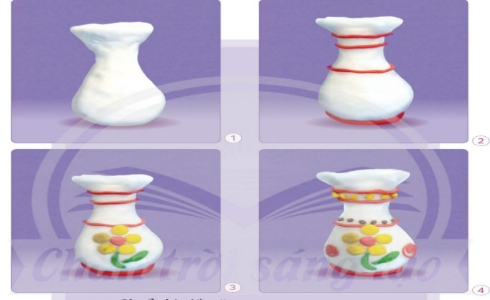  +HS nêu các bước tạo hình bình hoa?  Bước 2: Thực hiện nhiệm vụ  - HS tiếp nhận nhiệm vụ, HS thực hiện yêu cầu thảo luận cặp đôi để trả lời câu hỏi.  - Thời gian: 3 phút.  - GV đến các nhóm theo dõi, hỗ trợ HS nếu cần thiết.  Bước 3: Báo cáo, thảo luận  -Học sinh báo cáo kết quả  * Các bước:  1. Tạo dáng bình hoa.  2. Xác định các phần cần trang trí.  3. Trang trí theo ý thích.  4. Hoàn thiện sản phẩm.  - GV giới thiệu một số sản phẩm bình hoa của HS trong SGK, trang 13 hoặc có thể sưu tầm thêm các sản phẩm khác cho HS quan sát.  Bước 4: Kết luận, nhận định  * GV chốt. Vậy là chúng ta đã tạo được bình hoa bằng vật liệu tìm được ở địa phương như đất nặn, đất sét, bột, giấy bồi,...chú ý cách tạo dáng, trang trí…  - GV trình bày :  - GV gợi ý một số hình dáng lọ hoa.  -Tạo dáng bình hoa bằng đất nặn có 2 cách:  + Dùng khuôn: Dùng lọ, hủ đã qua sử dụng có kích thước nhỏ và hình dáng tương tự bình hoa để làm khuôn bên trong và đắp đất nặn bên ngoài để tạo dáng bình hoa  + Không dùng khuôn: Dùng đất nặn vo, nhào, vuốt thành các bộ phận tạo dáng bình hoa.  -GV cho Hs xem video minh họa tạo dáng và trang trí bình hoa bằng đất nặn  - GV nhấn mạnh: Các bước tạo bình hoa bằng đất nặn  Chia 4HS/ nhóm thực hành tạo dáng bình hoa  + Hướng dẫn HS lựa chọn dáng bình hoa  + HS lựa chọn dùng khuôn hoặc không dùng khuôn để làm  * Chú ý: Khi tạo sản phẩm, các em có thể sáng tạo ra các hình dáng trang trí khác nhau nhưng cần chú ý tỉ lệ các bộ phận sao cho cân đối, hài hoà và tiện ích.  - GV giới thiệu một số sản phẩm bình hoa của HS trong SGK, trang 13 hoặc có thể sưu tầm thêm các sản phẩm khác cho HS quan sát.  + Bài tập thực hành: Hãy sử dụng đất nặn tạo dáng một bình hoa trang trí trong không gian sinh hoạt hằng ngày. (Nếu không có đất nặn, có thể sử dụng đất sét, bột, giấy,...). | 2: Luyện tập và sáng tạo.  a. Cách tạo hình bình hoa  1. Tạo dáng bình hoa.  2. Xác định các phần cần trang trí.  3. Trang trí theo ý thích.  4. Hoàn thiện sản phẩm.  b. Thực hành:  Hãy sử dụng đất nặn tạo dáng một bình hoa trang trí trong không gian sinh hoạt hằng ngày.
* Hướng dẫn về nhà:
+ Quan sát tìm hiểu các cách tạo hình bình hoa trên mạng...
+ Chuẩn bị tiết sau: đất nặn, đất nặn, đất sét, bột, giấy bồi,..tùy theo ý thích.
Tiết 2
* HOẠT ĐỘNG 3: LUYỆN TẬP (Tiếp theo)
2. Luyện tập và sáng tạo.
a. Mục tiêu.
- Củng cố và luyện tập vẽ tranh tĩnh vật dựa trên kiến thức đã học.
b. Nội dung .
- GV yêu cầu HS làm bài tập phần Luyện tập – sáng tạo trong SGK.
c. Sản phẩm học tập.
- Sản phẩm mĩ thuật của HS.
d. Tổ chức thực hiện.
HOẠT ĐỘNG CỦA GV - HS | GHI BẢNG
Bước 1: Chuyển giao nhiệm vụ  - GV yêu cầu HS thực hành tạo bình hoa bằng vật liệu tìm được ở địa phương như đất nặn, đất sét, bột, giấy bồi,...  * Chú ý: Khi tạo sản phẩm, các em có thể sáng tạo ra các hình dáng trang trí khác nhau nhưng cần chú ý tỉ lệ các bộ phận sao cho cân đối, hài hoà và tiện ích.  - Bài tập thực hành: Hãy sử dụng đất nặn tạo dáng một bình hoa trang trí trong không gian sinh hoạt hằng ngày. (Nếu không có đất nặn, có thể sử dụng đất sét, bột, giấy,...).  Bước 2: Thực hiện nhiệm vụ  + HS quan sát mẫu vẽ và thực hiện yêu cầu.  + GV đến các nhóm theo dõi, hỗ trợ HS nếu cần thiết  Bước 3: Báo cáo, thảo luận  + GV cho học sinh dừng bài tạo hình bình hoa và đặt bài lên bàn trước mặt.  -HS quan sát và chọn bài của bạn để nhận xét chung.  1.Về cách tạo dáng bình hoa.  2. Về các bộ phận trang trí.  3. Nhận xét cách trang trí .  Bước 4: Kết luận, nhận định  * GV chốt.  + GV đánh giá, nhận xét.  + GV kết luận: Luôn luôn quan sát và so sánh… | 2. Luyện tập và sáng tạo.  b. Thực hành:  Hãy sử dụng đất nặn tạo dáng một bình hoa trang trí trong không gian sinh hoạt hằng ngày.
3. Phân tích và đánh giá
a. Mục tiêu.
- HS biết trưng bày, phân tích và chia sẻ cảm nhận về sản phẩm của mình và của bạn.
b. Nội dung hoạt động.
- GV hướng dẫn HS trưng bày và giới thiệu, chia sẻ sản phẩm của mình trước lớp.
- HS nêu cảm nhận của mình về hình dáng, hoa văn, màu sắc, chất liệu, quy trình tạo sản phẩm.
c. Sản phẩm học tập.
- Cảm nhận và phân tích được SPMT.
- Chia sẻ được quy trình thực hiện tạo sản phẩm.
* Tổ chức thực hiện:
HOẠT ĐỘNG CỦA GV - HS | GHI BẢNG
Bước 1: Chuyển giao nhiệm vụ  - GV tổ chức cho HS trưng bày sản phẩm của cá nhân hoặc nhóm và trình bày cảm nhận của mình về SPMT. 46 Tài liệu bồi dưỡng giáo viên môn Mĩ thuật lớp 7 - Bản 2, bộ sách Chân trời sáng tạo.  - Căn cứ thực tế sản phẩm thực hiện, GV mở rộng các câu gợi ý câu hỏi gắn với mục tiêu chủ đề, như:  -Thời gian : 2 phút  + Lựa chọn những sản phẩm mà em yêu thích?  + Nêu cảm nhận của em về sản phẩm của bạn.?  + Hình dáng, hoạ tiết, màu sắc của lọ hoa đã cân đối và hợp lí chưa?  + Chất liệu sử dụng tạo lọ hoa.?  + Sản phẩm có thể mở rộng ứng dụng vào cuộc sống hằng ngày không?  + Chia sẻ ý kiến để giúp bạn hoàn thiện sản phẩm?  Bước 2: Thực hiện nhiệm vụ  + HS quan sát sản phẩm của bạn và thực hiện yêu cầu.  + GV đến các nhóm theo dõi, hỗ trợ HS nếu cần thiết.  Bước 3: Báo cáo ,thảo luận  -HS cử đại diện lên điều hành nhận xét  + Sản phẩm yêu thích...  + Cảm nhận của em về sản phẩm của bạn….  + Hình dáng, hoạ tiết, màu sắc của lọ hoa đã cân đối và hợp lí và chưa hợp lí….  + Chất liệu sử dụng tạo lọ hoa…  + Sản phẩm có thể mở rộng ứng dụng vào cuộc sống hằng ngày. Không hoặc có…  + Chia sẻ ý kiến để giúp bạn hoàn thiện sản phẩm….  Bước 4: Kết luận, nhận định  * GV chốt. Vậy là chúng ta đã tổ chức trưng bày và giới thiệu, chia sẻ sản phẩm của mình trước lớp. Nêu cảm nhận của mình về hình dáng, hoa văn, màu sắc, chất liệu, quy trình tạo sản phẩm. | 3. Phân tích và đánh giá
* HOẠT ĐỘNG 4: VẬN DỤNG
a. Mục tiêu.
- Mở rộng tích hợp kiến thức lí luận và lịch sử mĩ thuật, giúp HS hiểu hơn về
nghệ thuật gốm của Việt Nam.
b. Nội dung.
- Tìm hiểu nghệ thuật gốm Việt Nam.
c. Sản phẩm học tập.
- HS biết được giá trị của nghệ thuật gốm trong đời sống hằng ngày.
d. Tổ chức thực hiện.
HOẠT ĐỘNG CỦA GV - HS | GHI BẢNG
Bước 1: Chuyển giao nhiệm vụ  - GV cho HS xem hình ảnh và nêu cảm nhận về giá trị của nghệ thuật của gốm Việt Nam qua các thời kì gắn liền với từng giai đoạn lịch sử đất nước.  - GV gợi ý bằng nhiều hình thức khác nhau cho HS tìm hiểu về nghệ thuật gốm Việt Nam.  - GV đặt câu hỏi gợi ý để HS thảo luận (3 phút)  - Hình thức: cặp đôi  * Câu hỏi gợi ý:  + Gia đình em có sử dụng đồ gốm không?  + Vai trò của đồ gốm trong cuộc sống hằng ngày.  + Tác dụng và giá trị của đồ gốm.  + SPMT của em có thể trưng bày ở đâu?  Bước 2: Thực hiện nhiệm vụ  - HS tiếp nhận nhiệm vụ, trả lời câu hỏi, đưa ra đáp án  Bước 3: Báo cáo ,thảo luận  -HS trình bày các câu trả lời.  + Gia đình em có sử dụng đồ gốm  + Vai trò của đồ gốm trong cuộc sống hằng ngày.  + Tác dụng và giá trị của đồ gốm bảo vệ môi trường, phục vụ đời sống sinh hoạt, trang trí….  + SPMT của em có thể trưng bày ở góc học tập…  Bước 4: Kết luận, nhận định  -GV đánh giá, nhận xét bổ sung gợi ý cho HS:  * GV chốt.  - Vậy là chúng ta đã tìm hiểu được nghệ thuật gốm Việt Nam ở hoạt động cuối . | 4. Vận dụng: Tìm hiểu về nghệ thuật gốm Việt Nam.  .
*Hướng dẫn về nhà :
- Nghiên cứu trên mạng về chủ đề Động vật hoang dã.
- Chuẩn bị tiết sau : giấy vẽ, màu vẽ, bút chì, tẩy…
- Nghiên cứu trước bài 3 : Cùng vẽ con động vật
* PHIẾU ĐÁNH GIÁ:
1. Thể hiện được hiểu biết về đặc điểm, hình dáng cấu tạo, màu sắc, hoạ tiết của lọ hoa
2. Lựa chọn được vật liệu, chất liệu, hình thức để tạo ra sản phẩm
3. Lựa chọn được một số yếu tố và nguyên lý tạo hình để tạo được lọ hoa theo ý thích.
4. Viết được một số thông tin chia sẻ về bài viết của mình.
5. Chia sẻ ý tưởng về bài vẽ của mình.
* Hướng dẫn xếp loại
- Mức Đ: Học sinh đạt được ít nhất 03 tiêu chí (1, 2, 3), 4 tiêu chí (1, 2, 3, 4) hoặc 5 tiêu chí (1, 2, 3, 4, 5).
- Mức CĐ: Học sinh chỉ đạt 01( tiêu chí 1 hoặc 2), 02 tiêu chí (tiêu chí 1 và 2) trong 5 tiêu chí.

